1. Genere datos correspondientes a la función
x^2+sen(x)-3
en el intervalo de -5 a +11

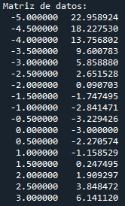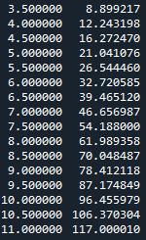

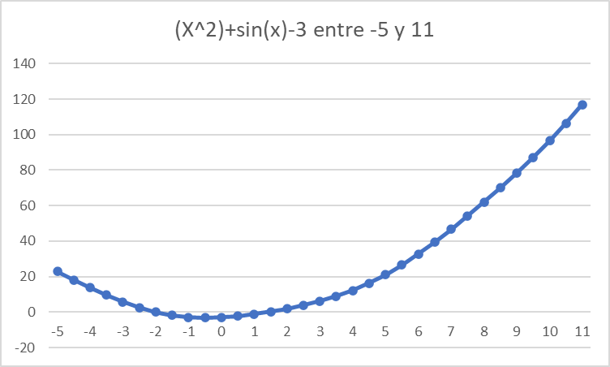

Encuentre el spline correspondiente
Interpole para valores entre -2 y +2 con incrementos de 0.33
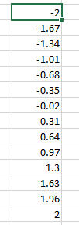

Encuentre las 2s derivadas (“s_i”)

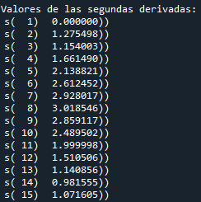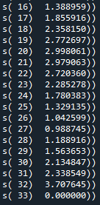

Grafique los datos interpolados

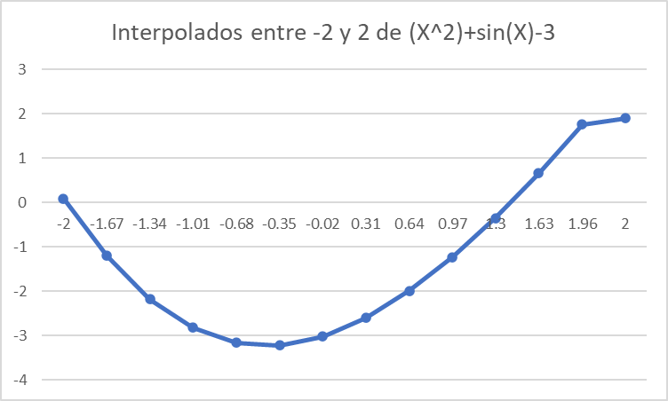

2. Responda:

a) ¿En qué caso, para n=200, s_200 del spline natural correspondiente al archivo del problema 1 es =0? R=Únicamente para s_0 y para s_200.
b) ¿En qué caso no lo es?
R=Cualquier s_n entre 1 y 199
c) Discuta por qué un spline natural es el método de interpolación que minimiza las oscilaciones correspondientes del aproximador?
R=Porque trabaja con las primeras y segundas derivadas de un polinomio de tercer grado, lo que permite cumplir los requerimientos de que los cambios de las derivadas sean suaves y que la concavidad no cambie abruptamente, entonces los errores de interpolación se minimizan al asegurar que la primera y segunda derivada sea cero.
d) ¿Qué otro método es mejor?
R=Aproximación por polinomios de Chebyshev.
e) ¿Por qué?
R=Porque los algoritmos de colocación de puntos, como el spline, se encargan de generar resultados que necesariamente pasen por los puntos dados, lo que aumenta el error de interpolación. Los algoritmos de aproximación permiten generar resultados tomando en cuenta los puntos originales pero no necesariamente pasando por ellos, lo que permite ser algoritmos más suaves que interpolen puntos con menor error ya que minimiza el error RMS y permite trabajar con valores no equiespaciados.

f) ¿De qué manera las s_i´s de un spline natural corresponden a los coeficientes de un polinomio de interpolación?
Las s_i’s nos permiten obtener las A’s y B’s del polinomio de interpolación. A partir de estas A’s y B’s se pueden obtener los coeficientes del polinomio de interpolación de manera que los coeficientes estén dados por:
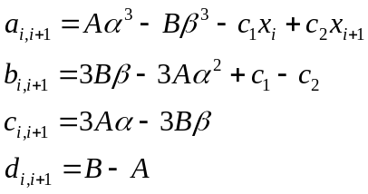
g) ¿Cuántos datos se requieren para colocarlos con un polinomio de 8º grado? ¿Con un spline?
R=Se requieren de 9 datos, podría ser con un spline o con el método de diferencias divididas.
h) ¿De qué manera el método de diferencias divididas se compara con el método de coeficientes indeterminados para encontrar un polinomio de colocación de grado “n”?

3.
a) Use los datos del problema 1 para encontrar el polinomio de aproximación de 4º grado que minimiza la métrica RMS (L2).
Polinomio:
-3.3451240188 + 0.0215247155x + 1.0408661371x^2 - 0.0041785284x^3 - 0.0000122329x^4

-3.352088734861 + 0.015589419894x^1 + 1.042018899868x^2 - 0.003878673093x^3 - 0.000050578979x^4

-3.352051955976 + 0.015611451092x + 1.042011416439x^2 - 0.003879828851x^3 - 0.000050407038x^4
b) Calcule el error RMS

c) Encuentre los coeficientes el polinomio de aproximación definido como una combinación de polinomios de Chebyshev en el intervalo [-1,+1]
Coeficientes del Producto de Polinomios de Chebyshev en [-1,+1]:
C( 0)= 38.0378063819
C( 1)= 47.5597170515
C( 2)= 32.0581089213
C( 3)= -0.5536413106
C( 4)= -0.0062632269
d) Idem pero para un polinomio en el intervalo entre [a,b]
Coeficientes del Producto de Potencias de Monomios en [A,B]:
AB( 0)= -3.3451240188
AB( 1)= 0.0215247155
AB( 2)= 1.0408661371
AB( 3)= -0.0041785284
AB( 4)= -0.0000122329

4.
Obtenga el valor de la integral de
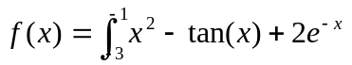
aproximando f(x) por un polinomio de 5º grado
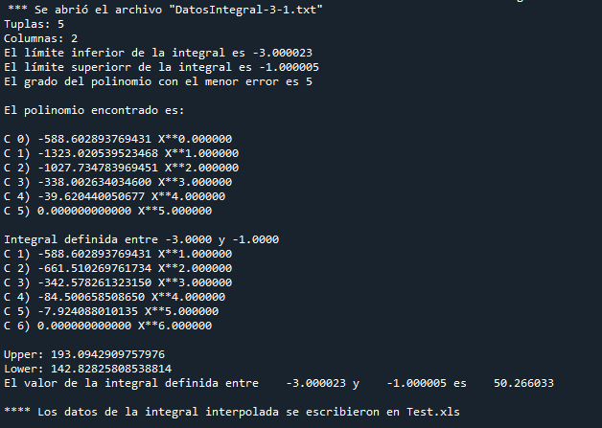

-588.606470618826 - 1323.025081656773x - 1027.735760769104x^2 - 338.002124068954x^3 -39.620285419992x^4 + 0.000000000000x^5
5.
Encuentre numéricamente la derivada de los datos contenidos en el archivo Ejer5.txt
1. Obtenga el polinomio de grado 10 que corresponde a la derivada teórica.
2. Encuentre la expresión polinomial de la derivada 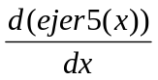
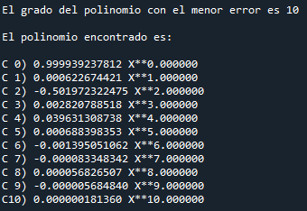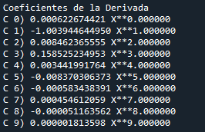
6.
1. Explique el método de Runge-Kutta.
El método de Runge-Kutta consiste en obtener una aproximación a la solución numérica de una ecuación diferencial ordinaria lineal. Dependiendo del número de etapas que se desee realizar para obtener un resultado, ese número será el orden del método, por lo que para dos etapas será de segundo orden, de tres etapas será de tercer orden, y así sucesivamente.

Sea una EDO del tipo y’(t)=f(t,y(y)) con condiciones iniciales (t0, y0), el método de runge kutta de orden s se define como
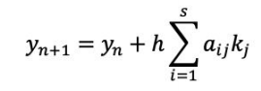

Por lo que el siguiente valor de la iteración está dado por el valor presente más el producto del tamaño del intervalo h por una pendiente estimada.

2. Por qué se prefiere la variante de 4º orden
Por simplicidad de programación, por ofrecer buenos resultados y rápida convergencia, además de que el error es menor en comparación con las variaciones de orden mayor.

7.
1. Explique qué es un polinomio ortogonal.
Es un polinomio que tiene la propiedad de que al multiplicarlo con otro polinomio ortogonal y realizar la integral del resultado de la multiplicación en el intervalo [a,b], el resultado de dicha integral es cero.

2. ¿Qué limitantes tiene el polinomio que minimiza la norma L2 directamente de las ecuaciones normales?
Que son polinomios en el intervalo -1 a 1.
Que trabajar con números y expresiones “grandes” provoca que el error de aproximación aumente.
3. ¿Cómo se pueden subsanar sus limitaciones?
Mapeando al intervalo -1 a 1, resolver y luego mapear de regreso al intervalo a y b.
8.
Demuestre que, de todos los polinomios ortogonales, los polinomios de Chebyshev son los únicos que permiten obtener, simultáneamente, las normas L2 y L∞.

9.
1. Explique que significa “estabilizar” los datos de caracterización de un problema.
Estabilizar es agregar variabilidad a los datos de un sistema de ecuaciones lineales con la intención de evitar la indeterminación a la hora de resolverlo.
2. ¿Cuándo es necesario?
Cuando una fila o más filas del sistema de ecuaciones es combinación lineal de otra fila del sistema.
3. Cómo se efectúa la estabilización
Se toman los datos de entrada y se ordenan. En seguida se hace la diferencia entre el dato actual y el dato vecino inmediato para evaluar si son iguales o son diferentes. Si sin iguales, se agrega una muy pequeña variación, de lo contrario se queda así.

